Bewijzen Fysica

Inhoud

H3: Beweging in twee en drie dimensies 2

Bewijs dat geldeg is in 1 dimensie. 2

Bewijsdat geldig is in 1 dimensie. 2

Bewijs dat geldig is in 1 dimensie. 2

H4: Kracht en Beweging 3

Bewijs de tweede wet van newton 3

H6: Arbeid 3

Bewijs dat de arbeid die nodig is om een veer uit te rekken gelijk is aan 3

Bewijs dat kinetische energie voorkomt in de vorm 4

H10: Rotatiebewegingen 4

Het traagheidsmoment voor een dunne staaf met uniforme massa dat roteert aan het uiteinde van de staaf is: met L de lengte van de staaf. Dit is maar een voorbeeld, het kan eender wat voor soort voorwerp zijn 4

Bewijs dat de kinetische energie bij rotatiebewegingen gelijk is aan 5

H11: Rotatievectoren en impulsmoment 5

Bewijs dat 5

H13: Trillingen 5

Bewijs dat y= 6

H30: Breking en Terugkaatsing 6

Bewijs de brekingswet en de reflectiewet op basis van het principe van Fermat 6

Bewijs de wet van snellius 6

Bewijs de uitdrukking voor de brewsterhoek 7

Bewijs de uitdrukking voor totale interne reflectie 7

H31: Beelden en Optische Instrumenten 8

Bewijs dat 8

H32: Interferentie en Diffractie 8

Bewijs dat de afstand tussen 2 opeenvolgende minima gelijk is aan 2 opeenvolgende maxima 8

H34: Deeltjes en golven 8

Bewijs uit de stralingswet van Planck de verschuivingswet van Wien 8

Bewijs uit de stralingswet van Planck dat het totaal uitgestraald vermogen voor een zwart lichaam evenredig is met T4 9

H38: Kernfysica 11

Bewijs dat 11

# H3: Beweging in twee en drie dimensies

### Bewijs dat geldeg is in 1 dimensie.

Een versnelling gedurende een tijd produceert een snelheidsverandering . is het verschil van de eindsnelheid en de beginsnelheid. Dit kan dus geschreven worden als .  
Dit is echter een gemiddelde benadering. Om de onmiddellijke snelheid op een bepaald tijdstip te weten pak je de integraal op het tijdstip t.

Dus:

### Bewijsdat geldig is in 1 dimensie.

Een snelheid gedurende een tijd produceert een positieverandering . We stellen (resultaat vorig bewijs). De verplaatsing wordt dan beschreven als .

Om de onmiddellijke verplaatsing op een bepaald tijdstip te weten pak je de integraal op het tijdstip t

Dus:

### Bewijs dat geldig is in 1 dimensie.

Vertrek vanuit (1ste bewijs). Kwadrateer beide leden: . Vereenvoudig het rechterlid: . Uit het vorig bewijs is gekend dat . Voer substitutie uit: ).

Opmerking: Deze bewijzen zijn ook geldig in meerdere dimensies. Als hij op het examen vraagt om dit te bewijzen voor 2 dimensies, vertrek steeds van het bewijs voor 1 dimensie.

# H4: Kracht en Beweging

### Bewijs de tweede wet van newton

De tweede wet van Newton beschrijft een relatie tussen kracht en verandering van beweging. Newton beschrijft deze relatie als en wordt impuls genoemd. De tweede wet van Newton zegt dat de snelheid van verandering van impuls gelijk moet zijn aan de netto kracht die op dit voorwerp wordt uitgeoefend:

Gebruik en werk uit:

We weten dat de verandering van snelheid in de tijd de versnelling voorstelt: . Via substitutie krijgen we:

# H6: Arbeid

### Bewijs dat de arbeid die nodig is om een veer uit te rekken gelijk is aan

Vertrek van de algemene definitie van arbeid dat zegt dat enkel componenten evenwijdig met de beweging arbeid oplevert:

Aangezien dat een veer maar in één richting kan uitrekken veronderstellen we dat de veer enkel horizontaal beweegt.

De wet van Hooke zegt de kracht die nodig is om een veer uit te rekken recht evenredig is met de afstand die afgelegd wordt tijdens het uitrekken. . Dit is niet want dat zou de kracht zijn die de veer uitoefent. Als bovengrens nemen we de afstand x die de veer heeft afgelegd. Als ondergrens nemen we de veer in zijn evenwichtssituatie , 0.

De integraal wordt:

De arbeid nodig voor een veer uit te rekken is

### Bewijs dat kinetische energie voorkomt in de vorm

De kinetische energie is de energie van een systeem dat in beweging is. We starten met het definiëren van de netto arbeid:

Met de tweede wet van Newton weten we dat .

De verandering van positie in de tijd is gelijk aan de snelheid:

Stel dat een voorwerp start met een beginsnelheid v1 en eindigt met een eindsnelheid v2:

Deze vergelijking toont dat een object een waarde heeft dat enkel verandert indien er netto arbeid geleverd wordt. Dit noemt men de kinetische energie.

# H10: Rotatiebewegingen

### Het traagheidsmoment voor een dunne staaf met uniforme massa dat roteert aan het uiteinde van de staaf is: met L de lengte van de staaf. Dit is maar een voorbeeld, het kan eender wat voor soort voorwerp zijn

Het traagheidsmoment wordt gegeven door:

Aangezien het over een dunne staaf gaat kan de staaf als een twee dimensionaal voorwerp gezien worden. We stellen vast dat en het stukje massa ‘dm’ kan als volgt beschouwd worden:

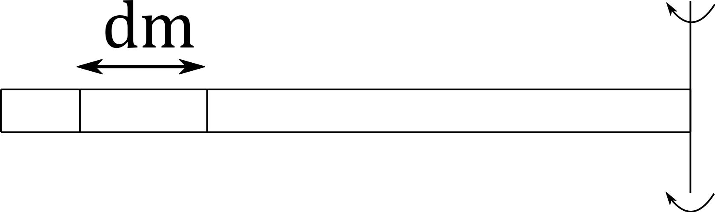

De totale massa van de staaf is M. De totale lengte van de staaf is L. het stukje dm wordt oneindig smal en hangt dus af van de positie op de staaf. Als de massa uniform verdeeld is moet de verhouding van de verandering van de lengte van dm met de lengte van de staaf even groot moet zijn als de verhouding van de verandering van de massa met de totale massa van de staaf.

Hieruit kunnen we bepalen wat dm is:

Aangezien dat het roteert langs het uiteinde van de staaf, wordt de begingrens 0 en eindgrens de lengte L. De integraal wordt:

### Bewijs dat de kinetische energie bij rotatiebewegingen gelijk is aan

Gebruik dezelfde redenering om de kinetische energie bij translatiebewegingen te bekomen.

De arbeid bij rotatiebewegingen wordt gegeven door:

Uitgewerkt:

# H11: Rotatievectoren en impulsmoment

### Bewijs dat

**Boek pagina 211 Hoofdstuk 11**

# H13: Trillingen

### Bewijs dat y=

**Slide 23 Hoofdstuk 13**

# H30: Breking en Terugkaatsing

### Bewijs de brekingswet en de reflectiewet op basis van het principe van Fermat

**Slide 18 Hoofdstuk 30**

Principe van Fermat: Wanneer een elektromagnetischegolf van punt A naar punt B gaat volgt het de weg die qua tijd (of optische weglengte) extremaal (meestal minimaal is)

Handige site waar beide bewijzen opstaan: <http://www.ysagade.nl/2015/05/22/sicm-fermat-optics/>

### Bewijs de wet van snellius

Staat niet in slides

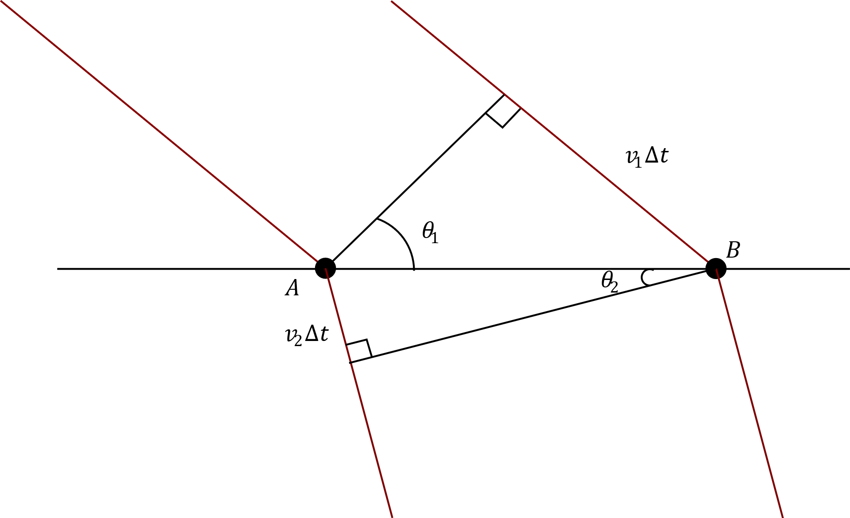

### Bewijs de uitdrukking voor de brewsterhoek

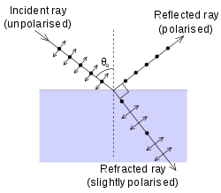

### Bewijs de uitdrukking voor totale interne reflectie

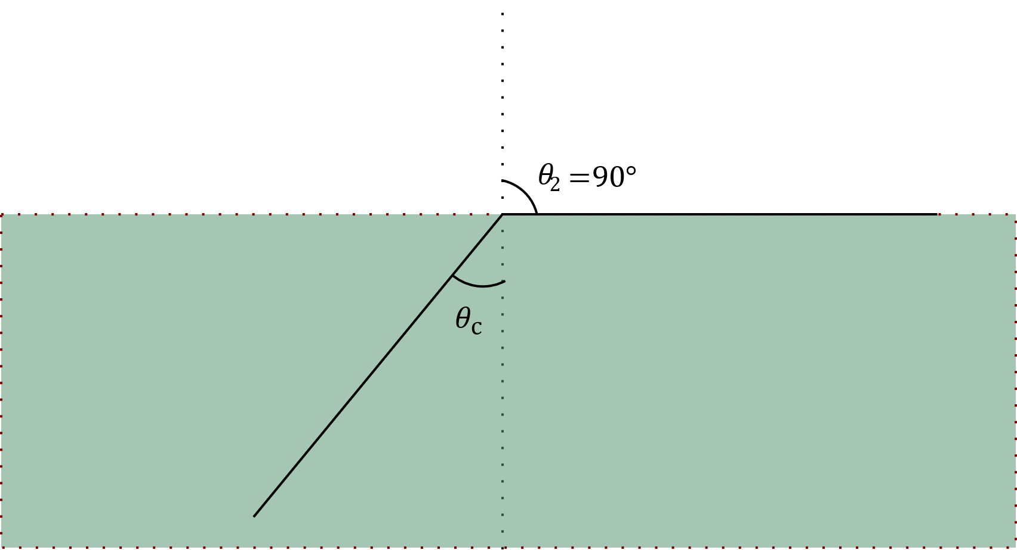

# H31: Beelden en Optische Instrumenten

### Bewijs dat

**Slide 27 Hoofdstuk 31**

# H32: Interferentie en Diffractie

### Bewijs dat de afstand tussen 2 opeenvolgende minima gelijk is aan 2 opeenvolgende maxima

**Slide 13 Hoofdstuk 32**

# H34: Deeltjes en golven

### Bewijs uit de stralingswet van Planck de verschuivingswet van Wien

**Slide 11 Hoofdstuk 34**

Stel

We vermenigvuldigen met teller en noemer met

In de noemer hebben we wat gelijk is aan

We willen het maximum berekenen dus we leiden af. Aangezien dat de eerste breuk een constante is, laten we die weg om schrijfwerk te besparen

We stellen deze afgeleide gelijk aan 0 om het maximum te bepalen.

Werk iteratief uit:

We hebben de substitutie gebruikt. We vormen om:

Met de iteratieve waarde voor x komen we volgend resultaat uit:

### Bewijs uit de stralingswet van Planck dat het totaal uitgestraald vermogen voor een zwart lichaam evenredig is met T4

**Slide 12 Hoofdstuk 34**

We willen de volgende integraal opstellen:

Stel

# H38: Kernfysica

### Bewijs dat

Slide 18 Hoofdstuk 38

We beginnen van de vervalwet

We vermenigvuldigen beide leden met

We integreren beide leiden.